上海市市场监督管理局文件

沪市监特种〔2021〕228号

上海市市场监督管理局关于转发
《市场监管总局办公厅关于开展起重机械
隐患排查治理工作的通知》的通知

各区市场监管局，临港新片区市场监管局，市局执法总队，市特检院，有关行业检验、鉴定评审机构，有关起重机械生产、使用单位：
现将《市场监管总局办公厅关于开展起重机械隐患排查治理工作的通知》（以下简称《通知》）转发给你们，并就做好相关工作通知如下：
一、各区市场监管局、临港新片区市场监管局、市局执法总队应按照《通知》要求，督促辖区起重机械生产单位，自2021年5月1日起，对新出厂或安装、改造、重大修理的桥式、门式起重机，落实同时安装两种不同形式的高度限位装置（以下简称“双限位”装置）要求；督促辖区起重机械使用单位，于2022年3月31日前，对在用桥式、门式起重机加装一套不同于原配置形式的高度限位装置，并保证两套高度限位装置功能有效。对于已经安装了传动式高度限位装置（如齿轮、涡轮蜗杆传动式高度限位器等）的新出厂或安装、改造、重大修理或在用的桥式、门式起重机械，不作上述要求。
二、市特检院、各区特检所、有关行业检验机构应按照《通知》规定的时间节点，及时调整检验工作细则和检验信息化系统，按时对桥式、门式起重机安装、加装“双限位”装置情况及装置功能，落实检验把关职责；同时结合监督检验、定期检验、型式试验等工作，做好相关信息记录统计。各检验机构要落实专人，负责汇总统计各自辖区（或检验责任范围内）桥式、门式起重机安装、加装高度限位装置及隐患排查治理情况，填写《上海市桥式、门式起重机安装（加装）高度限位装置及隐患排查治理情况统计表》（附件）报市特检院汇总；市特检院负责汇总统计全市情况，报市局特种设备安全监察处。
三、各区市场监管局、临港新片区市场监管局、市局执法总队应结合《通知》和《上海市市场监督管理局关于做好2021年本市起重机械、场（厂）内专用机动车辆安全监察工作的通知》（沪市监特种〔2021〕124号）要求，制定符合辖区实际的实施计划，加强对辖区桥式、门式起重机安装、加装高度限位装置和起重机械相关隐患排查治理情况的监督检查，加大执法力度，依法依规严肃惩治起重机械相关违法违规行为，形成震慑效果。
四、各单位应结合各自监管、检验、鉴定评审、安全主体责任等工作职责定位，加强对《通知》精神的社会宣传和贯彻落实，加强起重机械相关隐患排查治理和双重预防工作，突出治理实效。

附件：上海市桥式、门式起重机安装（加装）高度限位装置及隐患排查治理情况统计表

上海市市场监督管理局
2021年4月21日
（联系人：庄敏慧，联系电话：64220000转2616分机。）
（此件公开发布）

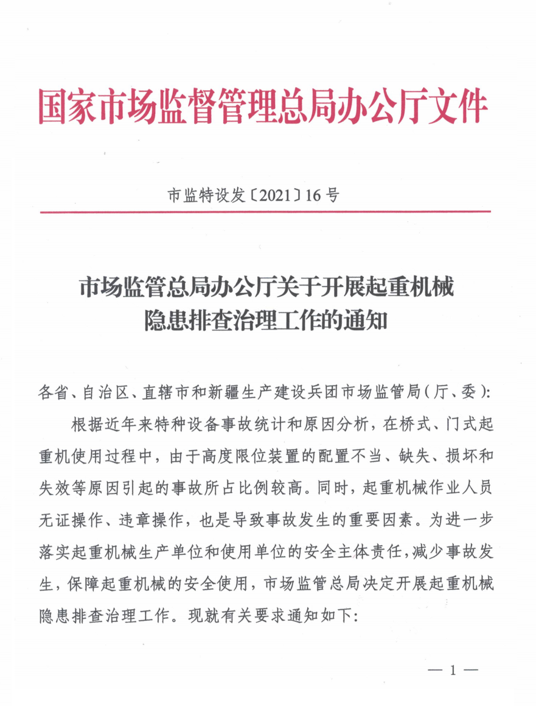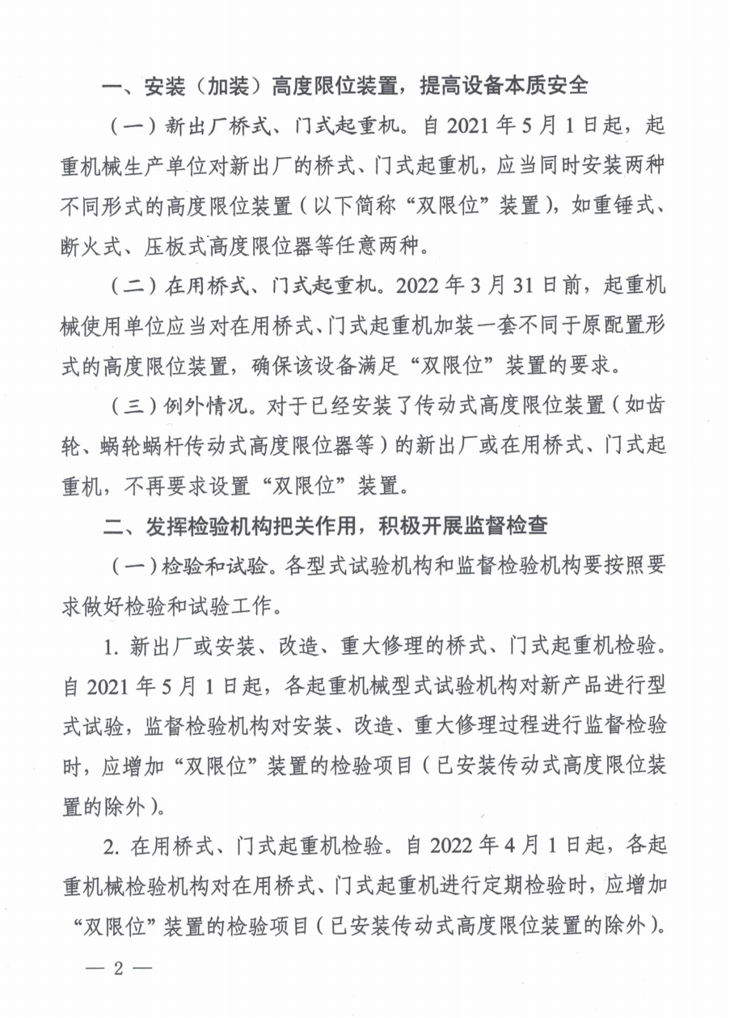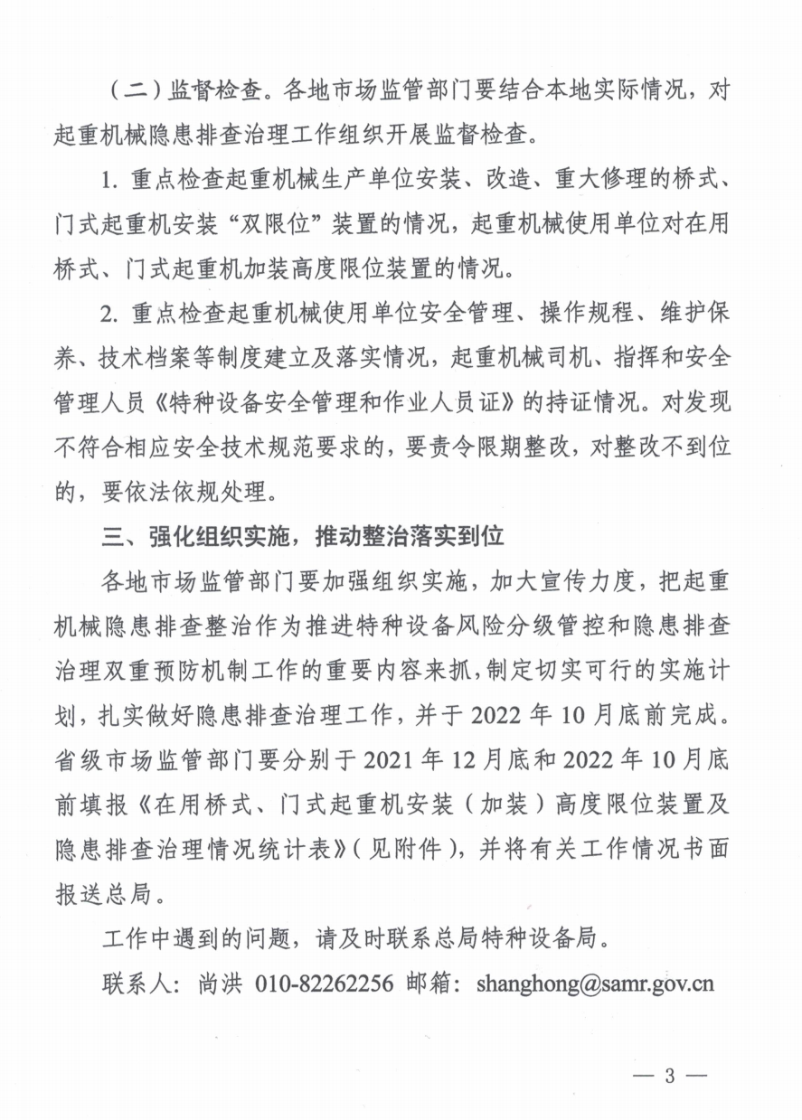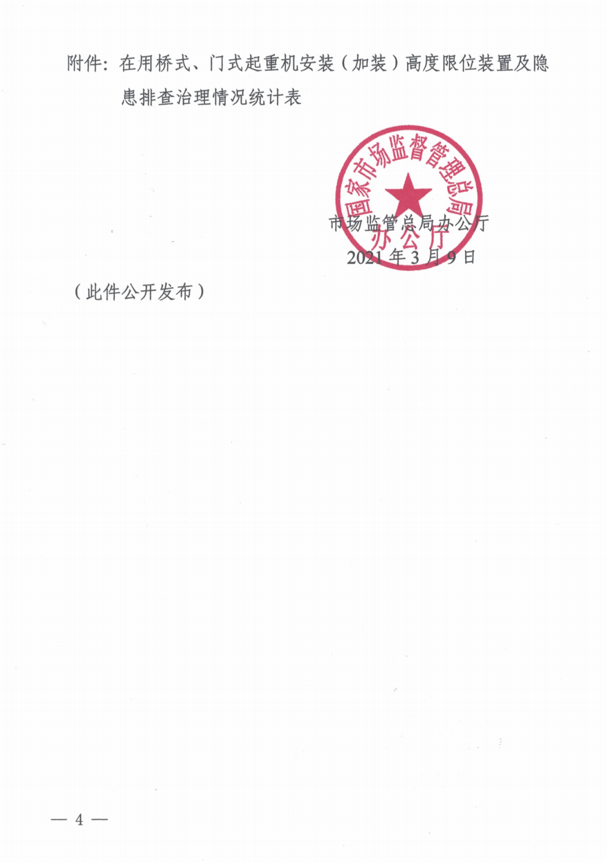
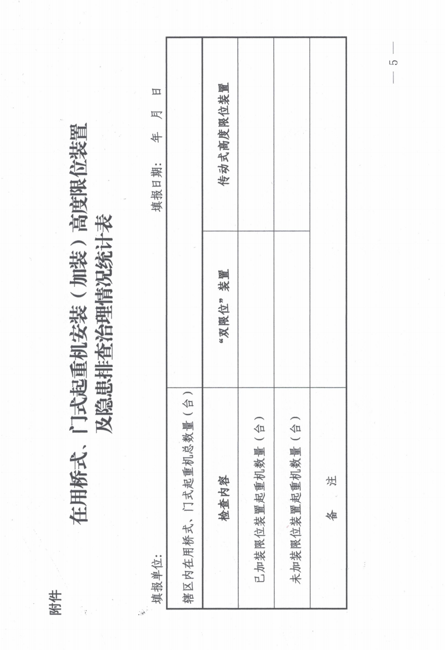
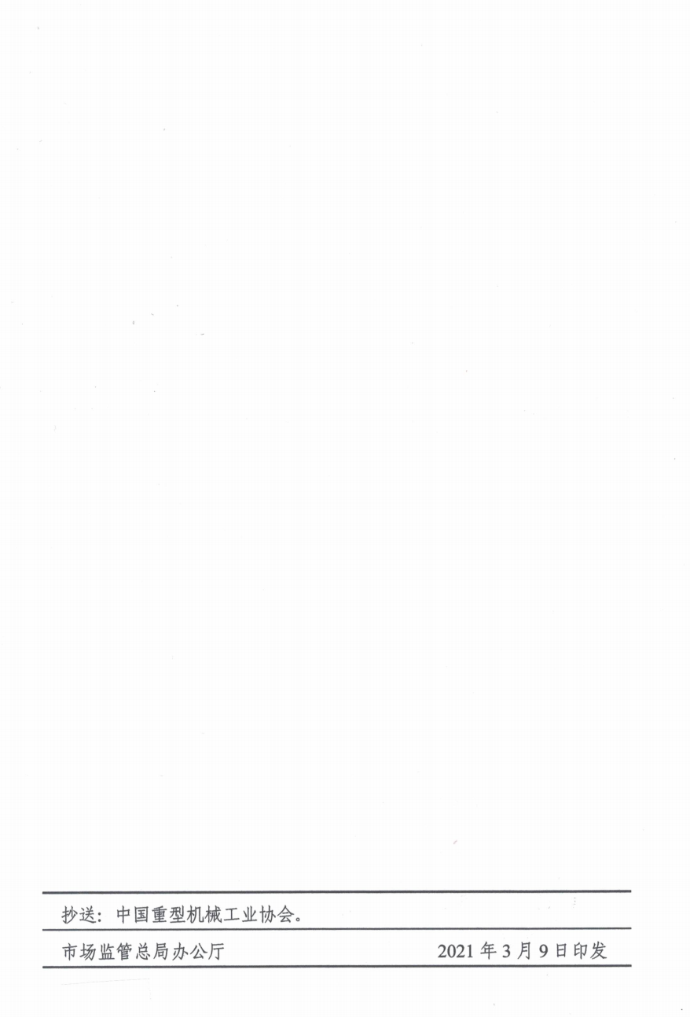
附件

上海市桥式、门式起重机安装（加装）高度限位装置
及隐患排查治理情况统计表

填报单位： 填报日期：202 年 月 日
类别  检查内容 | 辖区（或检验责任范围）在用桥式、  门式起重机总数量（台） |  | 辖区生产单位新出厂或安装、改造、重大  修理出厂的桥式、门式起重机总数量（台）
/ | “双限位”装置 | 传动式高度限位装置 | “双限位”装置 | 传动式高度限位装置
已加装限位装置的
起重机数量（台）
未加装限位装置的
起重机数量（台）
备 注
注：本表由各检验机构负责填写；
市特检院应于2021年12月17日前和2022年10月14日前，汇总全市信息后，将本表报市局特种处。

上海市市场监督管理局办公室 2021年4月22日印发

